HISTORIA DE USUARIO 0001- Planificación

DIRECCIÓN DE TECNOLOGÍAS E INFORMACIÓN
AREA REQUIRENTE: | Planificación y Desarrollo Territorial
SISTEMA / APLICATIVO: | Sistema provincial integral para la gestión de los GAD’s
TITULO DEL PEDIDO: | REPORTE DE EJECUCIÓN PRESUPUESTARIA POR ÁREAS
TIPO DE REQUERIMIENTO: | NUEVO DESARROLLO ( x )  MEJORA / ACTUALIZACION ( )

PERSONAL DESIGNADO
Nombre |  | Cargo | Información de contacto  Correo electrónico / Teléfono
Edison Carate |  | Director de  Planificación y  Desarrollo Territorial | ecarate@congope.gob.ec
Nota. 2. Indicar el nombre del personal que validará el funcionamiento correcto del sistema luego del desarrollo.

DESCRIPCIÓN DEL REQUERIMIENTO
Elaborar un reporte gráfico de barras que muestre por cada área los valores comparados de:
- Codificado
- Certificado
- Comprometido
- Devengado

Es necesario que se muestre sobre cada una de las barras el porcentaje de ejecución, calculado de la siguiente manera
- Codificado (no)
- Certificado (porcentaje sobre codificado, es decir en fórmula: 100*Certificado/Codificado)
- Comprometido (porcentaje sobre codificado)
- Devengado (porcentaje sobre codificado)

Nota. 3. Especificar claramente el requerimiento

FLUJO NORMAL

Actualmente en el portal web del Sistema Financiero de Gobiernos Provinciales se tiene la opción:
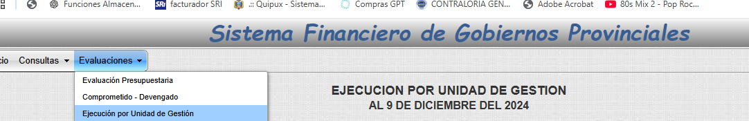

que muestra la siguiente información:

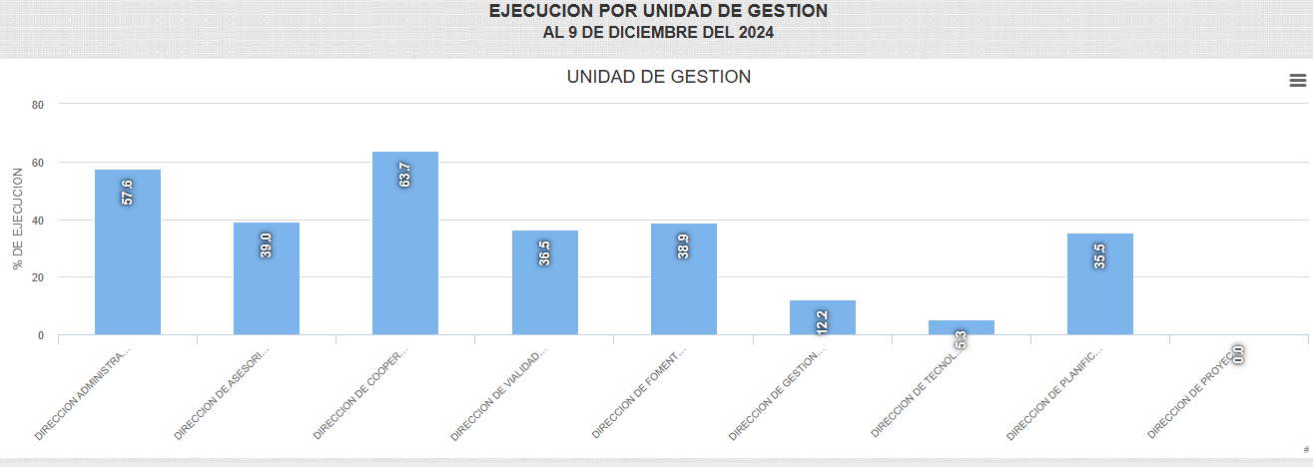

Es en base a este reporte se debe construir el nuevo.
Nota. 4. Flujo Actual se puede incluir capturas de pantalla

CASOS DE ERROR
CONDICION DEL EVENTO | ACCION A REALIZAR
Al realizar la consulta en el portal. | Validar la coherencia de los valores que se muestran en el gráfico:  - Codificado  - Certificado  - Comprometido  - Devengado
Nota. 5. Indicar las posibles condiciones de error que podrían presentarse y cuál sería la alternativa de solución

CRITERIOS DE ACEPTACIÓN
Los valores de la gráfica:
- Codificado
- Certificado
- Comprometido
- Devengado.
reflejan los valores reales de acuerdo al ambiente de despliegue.
Nota. 6. Indicar cuales son las condiciones que debe tener el sistema para que sea aceptado.

COMENTARIOS / OBSERVACIONES
Nota. 7. Si existieran, indicar comentarios u observaciones adicionales que deban ser considerados para el desarrollo del sistema

ANEXOS
Nota. 8. Si existieran documentos que deban ser considerados previo el desarrollo (formatos, archivos u otros considerados necesarios)

FIRMAS
 | Nombres y Cargo | FIRMA
APROBADO POR | Edison Carate  Director de  Planificación y  Desarrollo Territorial
REVISADO POR | Lenin Illapa  Analista Informático
ELABORADO POR | Ing. Norma Arcos, Mgs.  Analista de Proyectos de Desarrollo de Software
Nota. 9. Si están varias personas involucradas en la elaboración y/o aprobación del documento, deben agregar mas filas para las firmas respectivas

